Koersplan

OBS De Sleutel  
2020-2024

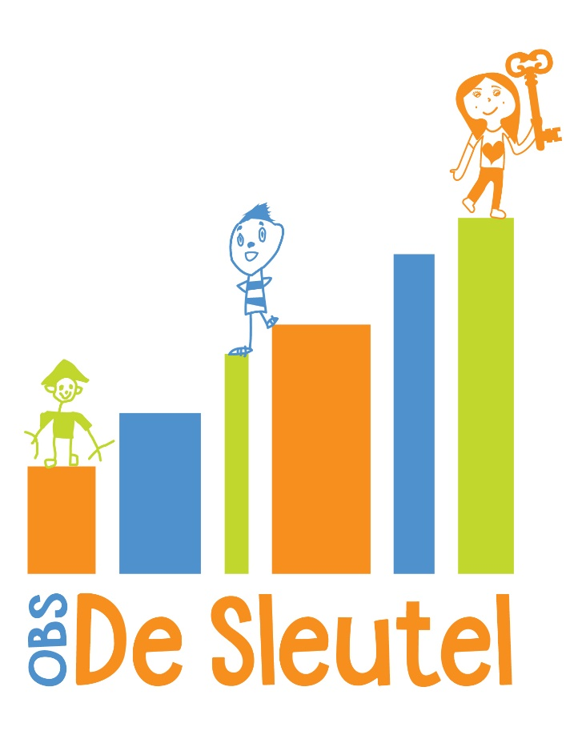

**Adres**

Eilenbergstraat 256

5011 EC Tilburg

Postbus 2091

5001 CB Tilburg

**Contact**

Telefoon: 013-4553905

E-mail: obs.de.sleutel@opmaat-scholen.nl

Website: www.obsdesleutel.nl

Facebook: /obsdesleuteltilburg.nl

# 1 Inleiding

Voor u ligt het Koersplan 2020-2024 van OBS De Sleutel. Dit document beschrijft op hoofdlijnen de strategische keuzes of gewenste schoolontwikkelingsrichting van de school voor de komende 4 jaar. Op hoofdlijnen, omdat de bij dit document behorende ambitiekaarten dieper ingaan op wat we willen bereiken, waarom we dat willen en hoe en wanneer we dat willen doen. Het document staat dus niet op zichzelf. Onze huidige prestaties en kenmerken van de school, strategische keuzes op het niveau van de Personele Unie (Stichting Opmaat en Jan Ligthartgroep) én maatschappelijke en wetenschappelijke ontwikkelingen vormen een belangrijk kader voor de koers van OBS De Sleutel.

1.1 Achtergronden van beleidskeuzes  
Op basis van onze resultaten in de afgelopen jaren en opmerkingen van de onderwijsinspectie (2016) hierover, hebben we in het najaar van 2016, midden in een lopende schoolplanperiode, koers gezet richting de verwezenlijking van het idee van de ‘Lerende School’ of, anders gezegd, ‘lerende organisatie’ (Senge, 1990). Een duurzame, lange termijn doelstelling met drie subdoelstellingen:

1. Verbeteren van het primaire proces
   1. Doorgaande leerlijn verbeteren
   2. Verhogen opbrengsten
2. Verbeteren van leerkrachtcompetenties
   1. Verbeteren Handelings- en Opbrengstgericht werken
   2. Verbeteren expertise en didactische vaardigheden

*Een lerende school is een lerende organisatie, waarbij men snel inspeelt op ontwikkelingen binnen en buiten de school. Het team is goed op de hoogte van relevante onderwijsontwikkelingen en vernieuwingen. Er wordt bewust beleid gevoerd om medewerkers van en met elkaar te laten leren. Het team is de spil in de organisatie. In de theorie van de lerende school worden vijf wezenlijke elementen onderscheiden:*

* *Gemeenschappelijke visie: wat willen wij als school met zijn allen creëren?;*
* *Persoonlijk meesterschap: de eigen visie en persoonlijke ontwikkeling van elke betrokkene;*
* *Systeemdenken: allerlei zaken die op school of in de klas gebeuren hangen met elkaar samen en beïnvloeden elkaar;*
* *Mentale modellen: vaak onbewuste aannames over de werkelijkheid; onze opvattingen en handelingspatronen;*
* *Teamleren: samen werken, samen leren van en met elkaar.*
  1. Leren van en met elkaar in leerteams

1. Verbeteren kwaliteitszorg
   1. Verbeteren implementatie en borging kwaliteitsaanpak
   2. Verbeteren professionele schoolcultuur

In De Staat van het Onderwijs 2019 (Inspectie van het Onderwijs, 2019) spreekt de Inspectie onder andere haar zorgen uit over het groeiende lerarentekort en de kansenongelijkheid en segregatie in het onderwijs. Het eerste is een bekend probleem waar (landelijk) veel aandacht voor is. Het tweede probleem krijgt veel minder aandacht, maar verdient in onze ogen minimaal evenveel aandacht als het eerste. Hoewel volgens het rapport van de Inspectie de kansenongelijkheid de afgelopen drie jaar niet is toegenomen, is het probleem er nog wel degelijk.

Ook wij maken ons zorgen over de bovenstaande ontwikkelingen en wat we natuurlijk niet willen, is actief bijdragen aan de instandhouding van kansenongelijkheid en segregatie in het onderwijs. Net als de Inspectie kunnen we ook voor OBS De Sleutel veel van de genoemde cijfers inzichtelijk maken. Deze cijfers geven ons inzicht in onze prestaties op schoolniveau en kunnen als graadmeter dienen voor de evaluatie van onze ambities, doelstellingen en resultaten. Als we kijken naar de huidige data, ligt hier, aansluitend bij de missie van de school, een belangrijke opdracht (urgentie) voor de school.

Omdat de urgentie tot kwaliteitsverbetering niet alleen op schoolniveau, maar ook op stichtingsniveau is vastgesteld, zijn we in het schooljaar 2018-2019 stichtingbreed gestart met een 2 jaar lopend PLG-teamtraject (Professionele Leergemeenschap). Op dat moment is naast het concept ‘Lerende School’ ook de term ‘High Performing School’ (HPS) geïntroduceerd. Om verwarring te voorkomen en omdat de beide concepten inhoudelijk veel overlap vertonen, houden we het bij de ‘Lerende School’ als stip op de horizon.

Het PLG-traject is een begeleid, stevig wetenschappelijk onderbouwd, professionaliseringstraject op stichtingsniveau (bestuursniveau), schoolniveau (schoolleiding) en teamniveau (leerkrachten). Het doel van het traject op schoolniveau is om de school te ontwikkelen tot een goed functionerende Professionele Leergemeenschap (PLG) waarin leerkrachten gezamenlijk (leerteams) met hoge mate van zelfstandigheid en verantwoordelijkheid STRUCTUREEL leren werken aan hun professionaliteit, vakmanschap en de verbetering van het onderwijsprogramma.

Alle interventies die worden ingezet, zijn ook door internationaal verzamelonderzoek, in opdracht van de Organisatie voor Economische Samenwerking en Ontwikkeling (Kools & Stoll, 2016), aangemerkt om succesvol tot een lerende organisatie te komen. Deze zijn:

* Het ontwikkelen van een gedeelde visie gericht op het leren van alle leerlingen;
* Het creëren en ondersteunen van voortdurende leermogelijkheden voor alle medewerkers;
* Het bevorderen van teamleren en samenwerking tussen alle medewerkers;
* Het vestigen van een cultuur van onderzoek, innovatie en verkenning;
* Het inbedden van systemen voor het verzamelen en uitwisselen van kennis en leerervaringen;
* Het leren met en van de externe omgeving en het onderwijssysteem als geheel;
* Het modelleren en ontwikkelen van leiderschap op het gebied van leren.

Uiteindelijk dienen alle (onderwijsinhoudelijke) keuzes binnen de school dus gemaakt te worden op basis van breed geaccepteerde wetenschappelijke inzichten, kritische reflecties en een gedeelde visie op goed onderwijs. Kortgezegd is er binnen de lerende school een parallelle ontwikkeling gaande op vijf vlakken:

1. Lange termijn visie en doelen  
2. Effectief leiderschap  
3. Kwaliteit en betrokkenheid van medewerkers  
4. Openheid en actiegerichtheid  
5. Continue verbetering en innovatie

Tevens vindt er een ontwikkeling plaats van vooral verticale (top-down) naar meer horizontale sturing. Met horizontale sturing bedoelen we het beïnvloeden van het handelen van leraren door het leren met collega’s. Leden van een team spreken elkaar aan en reflecteren samen op hun werk omdat ze collectief verantwoordelijk zijn voor een grotere groep leerlingen (dan hun eigen groep), afhankelijk zijn van elkaar en kunnen worden aangesproken op resultaten en doelstellingen.

Vanaf schooljaar 2019-2020 werken we op basis van een teamgerichte organisatiestructuur (structuurinterventie). Het team is dan verdeeld over twee leerteams; groep 1 t/m 4 en groep 5 t/m 8. Ieder leerteam komt 2 keer per week op dinsdag en donderdag bij elkaar en beschikt over een eigen voorzitter. De voorzitters vormen een brugfunctie tussen de beide leerteams.

# 2 Schoolprofiel en identiteit

## 2.1 Schoolprofiel

**Wat is het schoolprofiel?**

In het profiel van de school staat wat de school belangrijk vindt en wat de school anders maakt dan andere scholen. Kernwoorden omschrijven dit kort maar krachtig en in de ‘missie en visie’ staat dit uitgebreider.

**Kernwoorden**

OPENBAAR, PLURIFORM

IEDEREEN IS WAARDEVOL

KIND- EN OPBRENGSTGERICHT

SAMEN MAKEN WE HET VERSCHIL

STERK TEAM

## 2.2 Kernwaarden, missie en visie

**Kernwaarden**

*Bij OBS De Sleutel geloven we dat iedereen waardevol is, dat kinderen graag willen leren, dat het altijd beter kan en dat we samen het verschil maken.*

Dat betekent dat we van onszelf en anderen verwachten dat we moeite doen om elkaar te leren kennen, dat we elkaar met respect behandelen, dat we willen leren en reflecteren, dat we de kinderen echt zien en dat we naar elkaar luisteren.

Deze kernwaarden zijn onze overtuigingen, ze gaan over waar we in geloven en ze verklaren waarom wij de dingen doen zoals we ze doen. Ze komen niet alleen voort uit het openbare karakter van de school, maar ook uit onze kerntaak, uit onze geschiedenis, de locatie én de mensen in en rond de school.

**Missie**

Als basisschool hebben wij in de eerste plaats de kerntaak om goed onderwijs te verzorgen voor alle leerlingen van 4 tot 12 jaar. Wij willen onze leerlingen laten ervaren dat je vrijwel alles kan leren als je maar veel oefent. We willen ze leren van hun eigen kracht uit te gaan en vertrouwen te hebben in eigen kunnen. Wij willen dat ze die kennis en ervaring meenemen naar een passende plek in het voortgezet onderwijs, waar ze nog meer kunnen leren en oefenen. Wij willen daarmee bijdragen aan een maatschappij waarin iedereen de kans krijgt om te ervaren wat het is om ergens heel goed in te zijn en om een positieve bijdrage te leveren, op welke manier dan ook.

**Visie**

Onze visie op goed onderwijs en hoe wij denken onze missie te volbrengen is gebaseerd op 5 pijlers:

1. De aangeboden leerstof moet zoveel mogelijk de ontwikkeling en leerbehoefte van het kind volgen.

2. We streven naar een goed pedagogisch klimaat waar kinderen zich veilig en geborgen voelen.

3. Onze organisatie en werkwijze moet bewezen effectief zijn.

4. Onze teamleden zijn het belangrijkste kapitaal binnen de school.

5. We streven naar partnerschap met ouders/verzorgers en onze directe omgeving.



Deze pijlers hebben direct invloed op de organisatie en uitvoering van ons onderwijs, maar hoe ziet dat er dan concreet uit?

Om dat inzichtelijk te krijgen concretiseren we onze visie op goed onderwijs op vier domeinen:

1. Visie op leren (hoe werkt leren?)

2. Visie op het leren organiseren (hoe organiseren we dat leren?)

3. Visie op professionaliseren (wat verwachten we van professionals?)

4. Visie op veranderen (hoe veranderen we de organisatie?)

**1. Visie op leren**

Niet de diversiteit in leerlingen staat voorop, maar de diversiteit van leermaterialen en de manier waarop we ons onderwijs aanbieden. Onderzoek toont namelijk aan dat alle leerlingen nagenoeg op dezelfde manier leren (Willingham, 2009). Wel zien we nadrukkelijk verschil in de basis en voorkennis die leerlingen van thuis uit meekrijgen. Veel van de leerlingen bij OBS De Sleutel krijgen een stuk minder bagage mee vanuit thuis dan de gemiddelde basisschoolleerling in Nederland (zie hoofdstuk 2). Meer nog dan in andere scholen is het daarom zaak om aan de kennisvakken taal en rekenen de hoogste prioriteit toe te kennen. Dit is essentieel voor succesvolle deelname aan het vervolgonderwijs en de maatschappij.

De focus ligt dus vooral op het verwerven van kennis. Onze kinderen leren daardoor effectiever. Eerst kennis, dan vaardigheden! Kinderen verbinden kennis en vaardigheden, zodat ze grip op het leren en op het leven krijgen. Ook ontwikkelen de kinderen zich op het gebied van persoonsvorming en burgerschap. Op alle gebieden hebben wij hoge verwachtingen van kinderen.

**2. Visie op het organiseren van leren**

Wij bieden een haalbaar en gegarandeerd onderwijsprogramma voor alle kinderen. Door de inzet van (expliciete) didactische instructie, differentiëren in ondersteuning, verschillende didactische leerstrategieën, een voortreffelijk klassenmanagement, een veilige, ordelijke omgeving bieden we alle kinderen gelijke kansen. Onze leerkrachten hanteren dezelfde bewezen didactische principes. De 10 instructieprincipes van Rosenshine (B. Rosenshine, Principles of Instruction, 2012) zijn hierin leidend. De lessen zijn onderverdeeld in drie lagen: instructie, verdieping en verbreding. De eerste laag is de basis. De tweede stap betekent het verder memoriseren en automatiseren. In de derde stap zitten doelen op sociaal gebied en op het gebied van breder toepassen van kennis.

We bieden gestructureerde leeromgevingen aan waarin de leerling aan de slag gaat met de kerndoelen (cognitie) en/of met doelen rondom socialisering en subjectivatie. Leerlingen zullen altijd de kennis toepassen in opdrachten, projecten of begeleide onderzoeken die in het verlengde liggen van wat al eerder geleerd is. Het belangrijkste blijft het zorgen voor actieve begeleiding en ondersteuning bij alle leeractiviteiten door een expert. Formatieve evaluaties worden tijdens lessen gebruikt om de kennis van kinderen te checken en docenten passen hun lessen en onderwijs actief daarop aan. Technologie wordt door docenten ingezet tijdens lessen op een effectieve en efficiënte manier. Technologie wordt echter alleen ingezet voor de momenten dat we zeker weten dat het meerwaarde heeft.

**3. Visie op professionaliseren**

De leerkracht (= belangrijkste kapitaal!) staat centraal. Een onderwijsinstelling met zeer goede leerkrachten staat bijna altijd gelijk aan hogere leerresultaten van leerlingen (Sanders & Rivers, 1996; Muijs & Reynolds, 2011). Onze leerlingen hebben dus het meeste profijt van een onderwijsorganisatie waarin op alle niveaus binnen de organisatie wordt gewerkt aan een professionele cultuur waarin ontwikkeling van professionaliteit centraal staat. Alles valt of staat met de kwaliteit van het team. Een lerende organisatie is actiegericht én continu bezig met de vernieuwing en verbetering van het onderwijs vanuit een gedeelde visie. Dat betekent dat wij onze visie actueel houden, nieuwe inzichten onderzoeken en keuzes maken zonder onze focus op leren en onze doelstellingen uit het oog te verliezen. Modelling, focus, feedback krijgen en geven én samenwerking (binnen leerteams) staan centraal in de vorming en doorontwikkkeling van leerkrachten. Als school stellen we daarom duidelijk minimumeisen op het vlak van primaire vaardigheden, teamskills, motivatie en vermogen om te leren. We omarmen de definitie van Galenkamp en Schut (2018) m.b.t. de professionele cultuur. Kenmerkend is daarbij de ‘erkende ongelijkheid’. Het uitgangspunt is: als mensen zijn we gelijkwaardig, als professionals niet.

Een professionele cultuur kenmerkt zich door transparantie, openheid en eerlijkheid. De binnen het onderwijs zo bekende ‘familiecultuur’ wijzen we daarmee nadrukkelijk af. Binnen een familiecultuur is het welbevinden hoog, maar juist in zo’n cultuur is het moeilijk om elkaar aan te spreken of als nieuwkomer je plek te vinden. In een familiecultuur staat eerder het eigenbelang voorop dan het schoolbelang (Naaijkens en Bootsma, 2018). Wij zijn ervan overtuigd dat door leerkrachten centraal en het schoolbelang voorop te stellen, we werkelijk het verschil voor onze leerlingen kunnen maken.

**4. Visie op veranderen**

Het beste onderwijs verzorgen voor alle leerlingen vereist een continu proces van veranderen en verbeteren. De veranderingen die nodig zijn om ons doel te bereiken, lopen parallel aan elkaar. Deze veranderingen vinden parallel plaats in onze organisatie, omdat synchroon veranderen een stuk effectiever is (De Waal, 2009). Onze visie op veranderen staat voor het gericht kiezen wat er wel en niet veranderd moet worden, op basis van een consistente visie voor middellange termijn. Onze organisatie richt zich op ontwikkelen (nieuwe doelen stellen), verbeteren (hoe gaan we het beter doen?) en vernieuwen (de vraag stellen ‘Waarom stoppen we met het oude?’). Veranderen gaat ook over het blijven doen en behouden wat al goed is: kwaliteitszorg. Dit gebeurt door middel van een sterke kwaliteitsaanpak die kennis, resultaten en structuren borgt.

## 2.3 Identiteit

Basisschool De Sleutel is een openbare basisschool. De enige school voor openbaar onderwijs in Tilburg-Noord. Openbaar betekent dat wij open staan voor iedereen, ongeacht afkomst, culturele achtergrond, levensbeschouwing, godsdienst of geaardheid.

In onze school staat respect voor anderen en andersdenkenden voorop. De verschillen tussen kinderen zijn bij ons het uitgangspunt. Dit vraagt naast een grote inzet van het team, ook actieve betrokkenheid van alle ouders en leerlingen. Wij willen deze verschillen en betrokkenheid graag benutten om samen verder te komen, om samen te leren.

Open staan voor de verschillende normen en waarden in Nederland, betekent overigens niet dat alles kan en mag binnen de school. Omdat wij het heel belangrijk vinden dat we ook een veilige school zijn voor leerlingen, ouders en teamleden, geven we duidelijk aan wat we verwachten van elkaar en stellen we grenzen aan in hoe we met elkaar omgaan in én buiten school. Sociale veiligheid op school is namelijk een belangrijke voorwaarde voor een goed leer- en werkklimaat en krijgt vorm in het dagelijks handelen en denken van iedereen in de school.

## 2.4 Kwaliteitsaanpak

We werken aan kwaliteit door een visiegedreven en planmatige aanpak (Deming-cyclus). Onze lange termijnvisie/doelen worden vertaald naar ambitiekaarten (streefdoelen voor vier jaar) en kwaliteitskaarten (standaardisering van afspraken). Dit vormt de basis van ons kwaliteitssysteem. We gebruiken hiervoor de Enigma kwaliteitsaanpak. In het boek ‘En wat als we nu weer eens gewoon gingen lesgeven’ (Naaijkens & Bootsma, 2018) valt meer over de Enigma kwaliteitsaanpak te lezen.

# 3 Onze school in beeld

3.1 Inleiding  
Het welzijn van onze leerlingen is niet vanzelfsprekend. Op onze school kwam in het schooljaar 2016/2017 84% van de leerlingen uit een gezin met een relatief laag inkomen (fig. 3.2). Dat is veel hoger dan het landelijk gemiddelde (40%). Gemiddeld genomen heeft 70% van onze leerlingen een niet-westerse migratieachtergrond (fig. 3.1). In het schooljaar 2016-2017 bestond ons leerlingenbestand voor 34% uit leerlingen uit eenoudergezinnen (fig. 3.3). Dat is veel hoger dan het landelijk gemiddelde (16%). 68% van onze leerlingen start met 4 jaar pas met educatie. Veel van onze kinderen starten dan ook met een ontwikkelingsachterstand (met name op het gebied van taal) bij ons op school. Ouders zijn over het algemeen laag opgeleid en het milieu is niet talig. Hierdoor is het moeilijk voor hen om hun kind(eren) in hun schoolloopbaan te begeleiden.

Er is een drietal factoren die bepalend zijn voor succes van onze leerlingen in de toekomst:

1. Omgeving
2. Inkomensniveau
3. Onderwijs

Daarom wordt in dit document uitgebreid aandacht besteed aan deze data. Onze onderwijsresultaten, visie op goed onderwijs, de achtergrond van onze leerlingen, samenstelling van het team en niveau van de leerkrachten zeggen, naast de eerder genoemde wetenschappelijke inzichten, veel over wat wel werkt in ons onderwijs én wat niet. Het geeft ons belangrijke informatie over wat we wel en vooral niet gaan doen om onze missie te realiseren. Waar zetten we de komende jaren met prioriteit op in om uitstekend en passend onderwijs te bieden aan onze leerlingen en hoe zorgen we ervoor dat we de juiste dingen (blijven) doen? Hieronder hebben we deze data beknopt in beeld gebracht en daaraan conclusies verbonden.

## 3.2 Omgeving

3.2.1 Thuissituatie  
95% van onze leerlingen komt uit de wijken Stokhasselt, Vlashof en Heikant/Quirijnstok. Volgens de laatste onderzoeken naar de woon-, werk- en leefomgeving, zoals de laatste Lemon-onderzoeken (2015 en 2017), de Gezondheidsmeter en de Vitaliteitsfoto, neemt de leefbaarheid in Tilburg Noord, vooral in de beide focuswijken, de Stokhasselt en de Vlashof, steeds verder af. Beide wijken scoren een 5,7 (Tilburg gemiddelde score 7,3). Onrustbarende cijfers zijn er ook op het gebied van de armoede van de huishoudens in Noord. 35% van de gezinnen in de Stokhasselt (excl. Zuid) en de Heikant leeft onder de armoedegrens. Gemeentelijk is dit 16,6%. Voor een groot gedeelte van de meer dan 120 nationaliteiten is leven een ‘struggle for life’.

De woonomgeving van onze leerlingen is dus niet altijd even rustig en veilig. Taalproblemen, gebroken gezinnen, multi-probleem gezinnen, het binnen het gezin of in de nabije omgeving in aanraking komen met criminaliteit en dus met justitie, bedreigen het welzijn van onze leerlingen. Ook de lichamelijke verzorging, voeding en rust van onze leerlingen zijn niet in alle gevallen gewaarborgd.

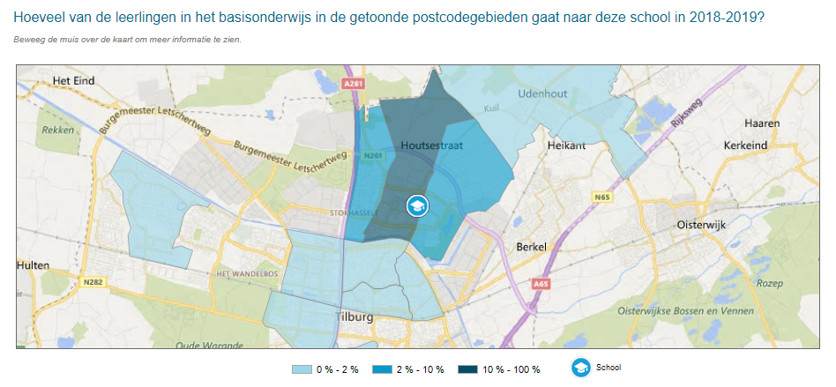

Voedingsgebied OBS De Sleutel 2018-2019

Leerlingen met een niet-westerse migratieachtergrond

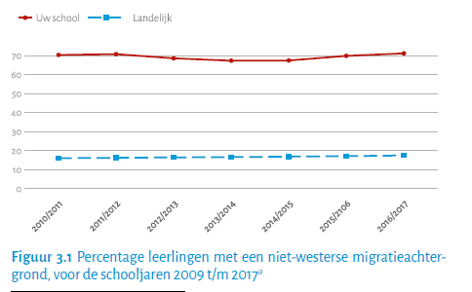

Figuur 3.1 toont de ontwikkeling in het aandeel leerlingen met een niet-westerse migratieachtergrond. Onder leerlingen met een niet-westerse migratieachtergrond wordt verstaan: eerste- en tweedegeneratiemigranten uit niet-westerse herkomstlanden. Landelijk is het percentage leerlingen met een niet-westerse migratieachtergrond op basisscholen tussen de schooljaren 2010/2011 en 2016/2017 licht gestegen. In het schooljaar 2016/2017 heeft 71% van onze leerlingen een migratieachtergrond. Dat is veel hoger dan het landelijk gemiddelde (18%). In het schooljaar 2017-2018 had ongeveer 70% van de leerlingen een niet-Nederlandse-culturele achtergrond (NNCA/NOAT).

1 okt. 2016 1 okt. 2017 1 okt. 2018

Ned. achtergrond = 40 (31,5%) 36 (30%) 51 (37,5%)

NNCA/NOAT = 87 (68,5%) 85 (70%) 85 (62,5%)

Totaal gezinnen = 127 (100%) 121 (100%) 136 (100%)

Éénouder gezinnen

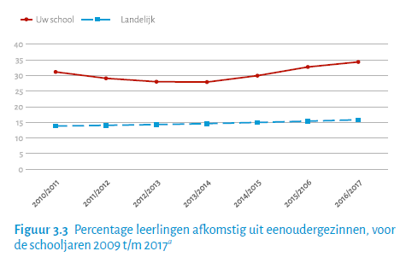

Figuur 3.3 laat de trend zien van het percentage leerlingen dat afkomstig is uit een eenoudergezin. Landelijk is het percentage basisschoolleerlingen uit een eenoudergezin tussen 2010/2011 en 2016/2017 licht gestegen. In het schooljaar 2016/2017 groeit bijna 35% van onze leerlingen op in een éénoudergezin. Dat is veel hoger dan het landelijk gemiddelde (16%).

**1 okt. 2016** **1 okt. 2017** **1 okt. 2018**

Tweeoudergezinnen = 107 (84%) 98 (81%) 110 (81%)

Eenoudergezinnen = 20 (16%) 23 (19%) 26 (19%)

Totaal gezinnen = 127 (100%) 121 (100%) 136 (100%)

## 3.2.2 Voorschoolse educatie

|  |  |
| --- | --- |
| Soort opvang* |  |
| Geen opvang | 68% |
| Kinderdagopvang/gastouder | 30,4% |
| Waarvan met VVE-programma | 25% |

Cijfers 2018-2019, o.b.v. ingeschreven leerlingen in de groepen ½ bij OBS De Sleutel

Aantal doelgroepkinderen (VVE-indicatie) op dit moment:

* De Symfonie (KDV, Norlandia): 8 kinderen
* Peutercrèche (Kinderstad): 19 kinderen
* Vroegschool (OBS De Sleutel): 15 kinderen, verspreid over groep 1-2A (9) en 1-2B (6)

*1-2T allemaal doelgroepkinderen (meestal zonder indicatie): komen rechtstreeks uit het buitenland.

Als kinderen naar de PSZ zijn geweest, zien we vaak dat de achterstand minder groot is, dan bij kinderen die pas met 4 jaar starten, zeker als de thuistaal geen Nederlands is.

Slechts een kwart van de leerlingen heeft de peutercrèche bezocht en 7% van de leerlingen is naar een kinderdagverblijf of gastouder geweest. De overige leerlingen hebben geen vorm van voorschoolse opvang gehad.

## 3.3 Inkomensniveau

## Ouders met een laag inkomen

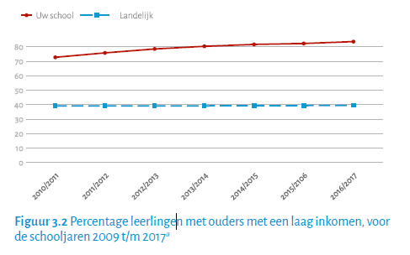

In Figuur 3.2 wordt het percentage leerlingen afkomstig uit gezinnen met relatief lage inkomens gepresenteerd. Onder gezinnen met relatief lage inkomens wordt de laagste 40% van de huishoudinkomens verstaan. Tussen 2010/2011 en 2016/2017 is het landelijk percentage leerlingen uit gezinnen met een relatief laag inkomen op basisscholen ongeveer gelijk gebleven. In het schooljaar 2016/2017 heeft ruim 80% van onze leerlingen ouders met een laag inkomen. Dat is veel hoger dan het landelijk gemiddelde (40%).

## Hoogst behaalde opleidingsniveau van de ouders/verzorgers

|  |  |  |  |  |  |  |
| --- | --- | --- | --- | --- | --- | --- |
| Peildatum → | 1 okt. 2016 | | 1 okt. 2017 | | 1 okt. 2018 | |
| Verzorger → | Verz. 1 | Verz. 2 | Verz. 1 | Verz. 2 | Verz. 1 | Verz. 2 |
| Opleiding ↓ |  |  |  |  |  |  |
| Categorie 1 | 20 % | 17 % | 21 % | 17 % | 20 % | 15 % |
| Categorie 2 | 16 % | 17 % | 16 % | 17 % | 16 % | 13 % |
| Categorie 3 | 64 % | 50 % | 63 % | 47 % | 64 % | 52 % |

Deze opleidingsniveaus zijn onderverdeeld in de volgende categorieën:

* Categorie 1: Maximaal basisonderwijs (BAO) of (V)SO-ZMLK. De ouder heeft maximaal basisonderwijs (tot en met het dertiende levensjaar) of (V)SO ZMLK gehad.
* Categorie 2: Maximaal lbo / bvo, praktijkonderwijs of vmbo basis of kaderberoepsgerichte leerweg. De ouder heeft maximaal lbo / vbo, praktijkonderwijs of vmbo basis- of kaderberoepsgerichte leerweg gedaan. Of de ouder heeft maximaal twee jaar onderwijs in een andere schoolopleiding in het voortgezet onderwijs aansluitend op het basisonderwijs gehad.
* Categorie 3: Overig voortgezet onderwijs en hoger. De ouder heeft een opleiding van drie of vier jaar mavo (c- of d-niveau), drie of vier jaar vmbo gemengde leerweg of theoretische leerweg genoten. Of de ouder heeft meer dan twee jaar havo of vwo gevolgd. Voor het niveau mavo / havo / vwo kunnen ook de oudere opleidingen worden gelezen: (m)ulo, mms of hbs. Of de ouder heeft een mbo, hbo of universitaire opleiding gevolgd.

De nieuwe regeling kent twee gewichten: 0,3 en 1,2. De gewichten zijn gekoppeld aan de eerder genoemde opleidingscategorieën 1 en 2.

Bij de kolommen verzorger 2 komt het totaal niet op 100% i.v.m. de aanwezigheid van eenoudergezinnen.

## 3.4 Onderwijs

## De schoolloopbaan van onze leerlingen in vergelijking met de voorspelde referentiewaarde.

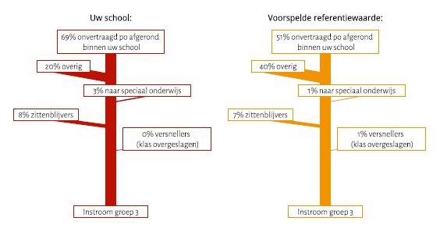

## Hoe doen onze leerlingen het na de basisschool?

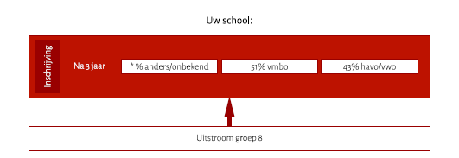

De bovenstaande figuur laat de schoolloopbaan van onze leerlingen zien, nadat zij de school hebben verlaten, voor de samengevoegde uitstroomcohorten 2012, 2013 en 2014.

43% van de oud-leerlingen stroomt na het verlaten van onze school door naar het havo of vwo. 51% van de oud-leerlingen stroomt na het verlaten van onze school door naar het vmbo. Vanuit onze school stromen over het algemeen jongens even vaak door naar havo of vwo als meisjes. Leerlingen met een migratieachtergrond stromen minder vaak door naar havo of vwo dan leerlingen zonder een migratieachtergrond. Leerlingen afkomstig uit gezinnen met lage inkomens, stromen minder vaak door naar havo of vwo dan leerlingen afkomstig uit gezinnen met hoge inkomens.

## 3.5 Behaalde referentieniveaus

De referentieniveaus voor taal en rekenen beschrijven wat leerlingen, van de basisschool tot aan hoger onderwijs, moeten kennen en kunnen op deze onderdelen. De niveaus worden beschreven in twee ‘kwaliteiten’: de fundamentele kwaliteit (F) en de streefkwaliteit (S). Voor groep 8 gaat het daarbij om het fundamentele niveau 1F en het streefniveau 1S. Voor taal geldt dat het streefniveau en het opvolgende fundamentele niveau aan elkaar gelijk zijn (dus 1S=2F). Voor rekenen is dit niet het geval. Daar richten de fundamentele niveaus zich op een meer toepassingsgerichte benadering van rekenen. De streefniveaus bereiden voor op de meer abstractie wiskunde.

Bij het opstellen van de referentieniveaus (landelijk, inspectie) is gesteld dat het fundamentele niveau haalbaar moet zijn voor 85% van de leerlingen. Het streefniveau moet haalbaar zijn voor 65% van de leerlingen. Deze streefpercentages gelden voor alle basisscholen in Nederland en zijn dus nog niet gecorrigeerd naar de kenmerken van onze leerlingpopulatie.

De bovenstaande tabel laat zien dat m.b.t. het fundamentele niveau (1F), zonder correctie, in alle drie de jaren en op de drie domeinen ruim boven het streefniveau van de inspectie (85%) wordt gescoord. M.b.t. het niveau 2F/1S hebben we het streefniveau alleen in 2017/2018 gehaald op de domeinen Lezen en Taalverzorging.

## 3.6 Teamkenmerken 2019-2020

## Hoe is ons huidige team samengesteld?

|  |  |  |
| --- | --- | --- |
| Functie | % | # |
| Onderwijzend personeel (OP) | 71% | 14 |
| Onderwijsondersteunend personeel (OOP) | 24% | 4 |
| Directie (DIR) | 5% | 1 |
| Totaal | 100% | 19 |
|  |  |  |
| Geslacht | **%** | **#** |
| Man | 5% | 4 |
| Vrouw | 95% | 15 |
| Totaal | 100% | 19 |

## Bekwaamheidsfase leerkrachten (OP, o.b.v. criteria CAO)

|  |  |  |  |
| --- | --- | --- | --- |
| Fase | % | # | Trede |
| Startbekwaam | 14% | 2 | 1 t/m 3 |
| Basisbekwaam | 14% | 2 | 4 t/m 7 |
| Vakbekwaam | 74% | 10 | 8 t/m 15 |

## Levensfase leerkrachten (OP)

|  |  |  |
| --- | --- | --- |
| Fase | % | # |
| Startfase | 21% | 3 |
| Spitsfase | 36% | 5 |
| Stabiliteitsfase | 36% | 5 |
| Seniorfase | 7% | 1 |

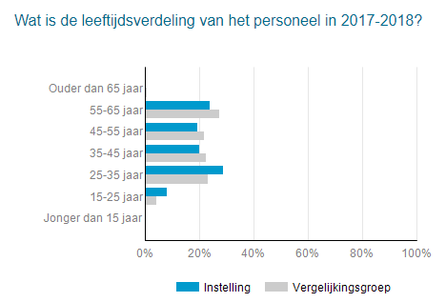

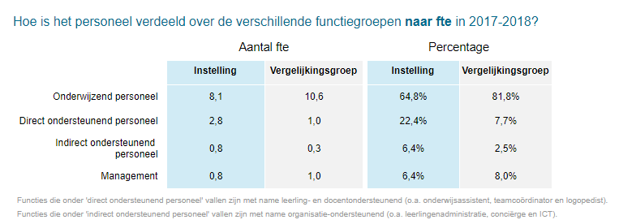

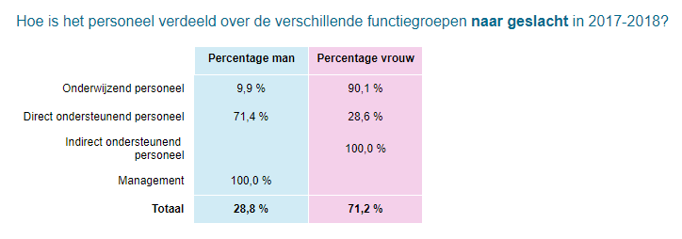

# 4 Conclusies en ambities

## 4.1 Conclusies

In algemene zin (op schoolniveau) hebben de interne en externe omgevingsfactoren de volgende consequenties op het gebied van onderwijs, financiën, samenwerking met professionele partners en personeel:

**Onderwijs(kwaliteit)**

* Kennis gaat voor vaardigheden.
* We investeren veel op taal- en rekengebied.
* Eigen 1/2T faciliteit (NT2 voor kleuters). Dit wordt (nog) niet aangeboden door Plein013.
* We werken o.b.v. een doelgerichte en planmatige kwaliteitsaanpak met focus op het primaire proces (Enigma).
* We werken opbrengst- en handelingsgericht volgens de HGPD-visie.
* We zetten in op sociale emotionele ontwikkeling en een preventieve aanpak t.a.v. gedragsbevordering.
* VVE-programma, TaalTuin.

**Personeel**

* Werken bij OBS De Sleutel vraagt specifieke kennis en competenties (bijv. NT2).
* Vanwege het profiel van De Sleutel (beeldvorming en populatie) is het moeilijker om nieuwe, leerkrachten aan te trekken (in een toch al zeer krappe arbeidsmarkt).
* Vanwege het profiel van De Sleutel is het moeilijker om vervangende leerkrachten in te zetten bij ziekte (binnen de flexibele schil hebben leerkrachten de mogelijkheid om geen aanvragen te ontvangen van scholen waar ze niet willen invallen).
* Gemiddeld ruimere formatie, extra inzet personeel.

**Financiën**

* Lumpsum is niet voldoende.
* Afhankelijk van extra gewichtenmiddelen.
* Afhankelijk van extra LEA-middelen (onderwijsachterstandenbeleid).
* Bewust kleinere klassen (noodzakelijk en dus duurder).
* Vakbekwame leerkrachten zijn gemiddeld duurder.
* Inzet tolken noodzakelijk (vanaf 2019-2020 voor eigen rekening).

**Samenwerking met professionele partners**

* Samenwerking met professionals in de wijk/stad is noodzakelijk
* Inzet externe coördinator Ouderbetrokkenheid
* Extra inzet Bibliotheek Midden-Brabant
* Inzet tolken (Brug naar Taal)

## 4.2 Ambities 2020-2024

Zoals gezegd werken we met de Enigma-kwaliteitsaanpak. Deze aanpak vormt het fundament onder het dagelijks verbeteren van ons onderwijs en het realiseren van onze missie en visie. Hieronder staat de vertaling van de eerdergenoemde stip op de horizon (Lerende School) en subdoelstellingen naar ambitiekaarten. In hoofdstuk 1 heeft u kunnen lezen dat de basis van deze doelstellingen voornamelijk gelegen is in onze (wettelijke) opdracht en een noodzaak (o.b.v. resultaten en populatie).

Van subdoelstellingen…

1. Verbeteren van het primaire proces

2. Verbeteren van leerkrachtcompetenties*

3. Verbeteren kwaliteitszorg

Naar ambitiekaarten…

1. Rekenen

2. Taal

3. Sociale veiligheid en welbevinden

4. Kwaliteitszorg

5. Educatief partnerschap

* Er is geen opzichzelfstaande ambitiekaart m.b.t. het subdoelstelling 2 (professionalisering), omdat op alle ambitiekaarten standaard wordt beschreven welke professionele ontwikkeling nodig is om de ambities waar te maken.

*Toelichting ambitiekaarten  
Ambitiekaarten zijn de bouwstenen vanuit de Enigma aanpak om gekozen ambities te realiseren. Ambitiekaarten worden geformuleerd vanuit onze visie op goed onderwijs en doelstellingen. Dit zijn kaarten waarop doelen op verschillende beleidsterreinen worden uitgewerkt. Ze zijn opgedeeld in verschillende domeinen die we koppelen aan de kerndoelen. Naast de kerndoelen kunnen andere schoolbrede ambities worden beschreven. Bijvoorbeeld op het gebied van instructie, ouderbetrokkenheid en toetsing. De doelen op de ambitiekaarten worden SMART beschreven. Er worden activiteiten beschreven en er worden keuzes gemaakt m.b.t. de middelen die hiervoor nodig zijn. De kaarten bevatten doelen voor een kortere en langere periode. Tegen het einde van elk schooljaar worden de ambitiekaarten geëvalueerd en worden, indien nodig, de doelen bijgesteld.*